# Описание

редакция 2020-09-22

1) База данных. MS SQL Server. Содержит 3 таблицы

Для формирования данных в таблицах запускаем процедуру

.. \ControlPoint_Web\Init\sp_BuildData.sql

2) Для работы с базой данных используем EntityFramework. Все сущности и логика вынесена в отдельный модуль ControlPoint.Lib

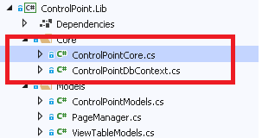

3) Так же предусмотрены автотесты в том числе проверяющие работу с базой данных

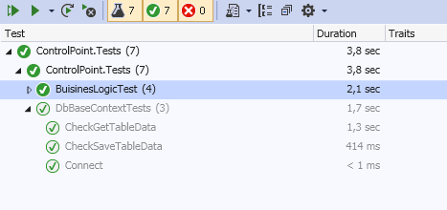

4) Для работы с сущностями предусмотрены общие интерфейсы

|  |
| --- |
| public interface ICommon  public class Common : ICommon  public interface ITableData  public class TableData : Common, ITableData  cм ..\ControlPoint_Web\ControlPoint\ControlPoint.Lib\Core\ControlPointCore.cs |

5) Для работы с Windsor контейнером добавлен класс специальный

|  |
| --- |
| ..\ControlPoint\ControlPoint\WindsorContainerHelper.cs  Реализация работы с контейнером  var manager = WindsorContainerHelper.GetService<IViewTableManager<Table1>>();  if (manager != null)  {  var result = manager.Index(page);  return result;  }  else  return null;  см ..\ControlPoint_Web\ControlPoint\ControlPoint\Controllers\HomeController.cs  Так же модуль загружает в контейнер все классы которые помечены специальным атрибутом  [Service]  public class ViewTableManager<T>: WindsorAbstract, IViewTableManager<T> where T: class, ITableData |

6) Для формирования 3-ех отдельных страниц реализованы 3 компоненты

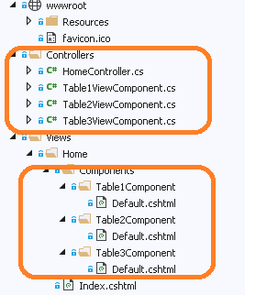

7) Внешний вид приложения

